班级  Klass | DW- 5 Hanyu | 教室  Klassrum | A 426
老师  Laoshi | Feifei Laoshi | Wechat | 0704074620
邮箱地址  E-mail | feivonsivers@outlook.com | 上课日期  Datum | 20180526

教学主要内容(huvud innehåll av lektionerna)：
Kap 6

教学材料和辅助材料(undervisningsmaterial)：
Kinesiska 2，anteckningsbok

课时安排(antal lektioner): 3 lektioner
9:45-10:30
10:40-11:20
11:40-12:15

上课内容 lektionsinnehåll

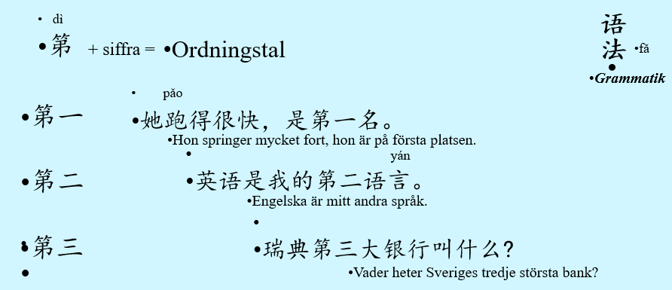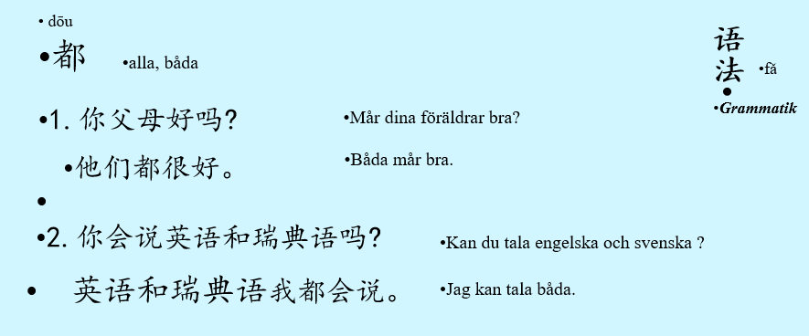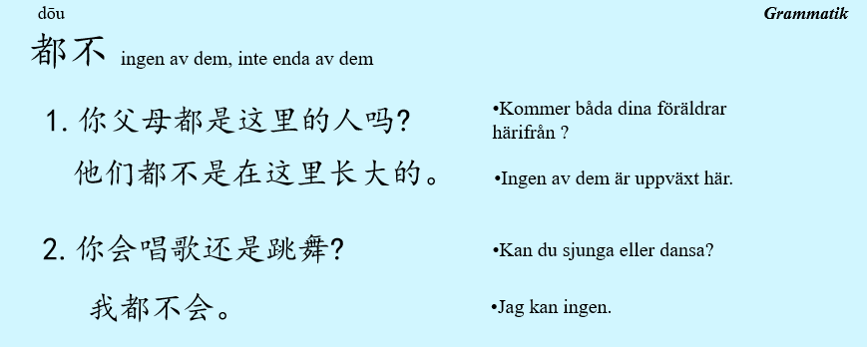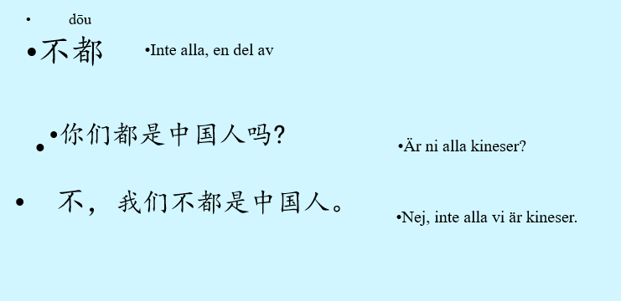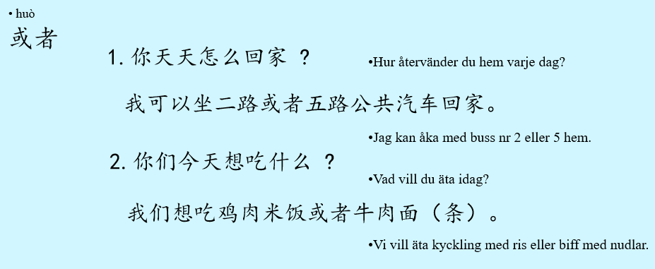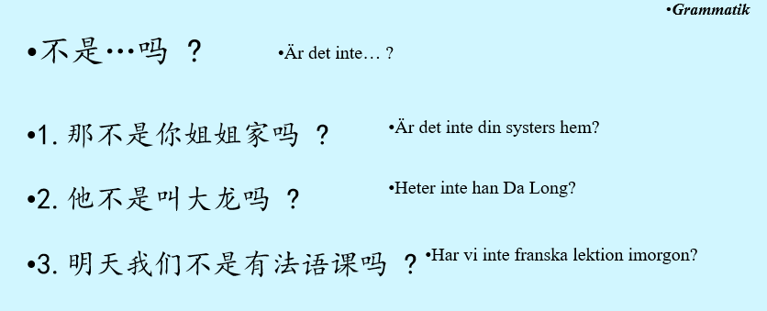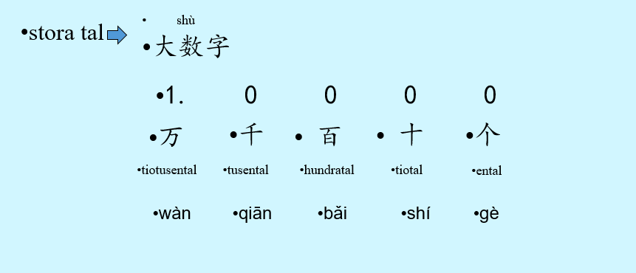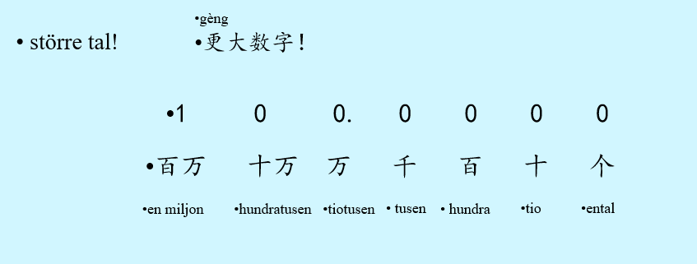

家庭作业 Hemläxa

Läs dialog på sidan 54 högt hemma.

上课学生Närvarolistan
学生姓名 | 本周是否到课 närvarande på lektionen | 上周作业是否完成 läxa inlämnade under lektionen
Meja S | -
常亦淑 Meja G | X
党夏 Katrine | -
魏丹尼 Daniel | X
汉娜 Hanna | X
王瑞楠 Liam | X
亚雷克斯 Alex | -
方雨菲 Sofia | -
田灵森 Leo | X
安明启 Julius | X
吴立波 Oliver | X

